C# Overview

C# OVERVIEW

Muhammad Arif Rahman - FSDO003ONL004 – AsigmentFinal1

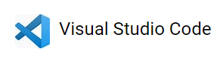

1. Aplikasi persiapan
   1. Browser
   2. VS Code

Meeting ID: 960 3834 6513  
Passcode: 590071

Awal fariabel tidak boleh angka

Tidakboleh huruf unix

Tidak boleh spasi



tugasinputan---> biodata- username (string)- password- age- jenkel- status nikah> aritmatika- nilai pertama- nilai kedua- nilai ketitgaoutput akhir> biodata- umur- username- jenkel (Laki-Laki / Perempuan)- status nikah (true / false)> aritmatika- total nilai - rata nilai